**Pressmeddelande 111104**

**Stureplanskliniken – först i Skandinavien med Carboxy therapy**

**En ny metod för hudbristningar, celluliter, ärr och fett**

Stureplanskliniken är först i Skandinavien att introducera Carboxy therapy – en ny behandlingsmetod med koldioxid som motverkar hudbristningar, celluliter, ärr och fett, samt mörka ringar under ögonen med imponerande resultat. Studier har visat att Carboxy therapy förbättrar hudens elasticitet, förbättrar cirkulationen, stimulerar reparation av kollagen, minskar uppkomsten av fina linjer och rynkor, samt ökar fettförbränningen.

Varje behandling tar endast ca 15-30 minuter, orsakar inget större obehag och har ingen konvalescens. Vanligtvis brukar 6 behandlingar med en veckas mellanrum ge ett utmärkt resultat, och priset ligger från 1000 kr per behandling.

**Hög efterfrågan och imponerande resultat**  
Stureplansklinikens VD Pyra Haglund är mycket nöjd med det nya tillskottet till behandlingsmenyn och är övertygad om att Carboxy therapy kommer att bidra till företagets tillväxt.   
”En stor del av den kvinnliga befolkningen har celluliter och hudbristningar, och vi har en hög efterfrågan på behandlingar. Redan efter första behandlingen kan vi se mycket goda resultat av Carboxy therapy där kunderna upplever en uppstramande effekt” berättar Pyra Haglund.

**Fysiologisk princip**  
Carboxy therapy drar fördel av en fysiologisk princip som kallas syreavlastning. Genom att injicera en liten mängd koldioxid strax under ytan av huden i det behövande området kan vi "lura" kroppen att öka flödet av syre till området. Detta tvingar de röda blodkropparna att plocka upp den överflödiga koldioxiden så att den kan föras tillbaka till lungorna och ut från kroppen med nästa utandning.

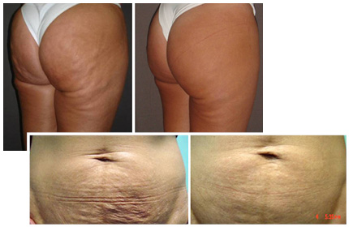**Mycket skonsamt**Den vanligaste biverkningen av Carboxy therapy är små blåmärken vid injektionsställena. Vanligtvis kan ögonlocken behandlas utan att lämna några märken, vilket gör det till en verkligt bekymmersfri behandling. Det finns inga kända allvarliga risker med Carboxy therapy, och koldioxidinjektion har använts på ett säkert sätt i åratal för att underlätta operationer i buken.   
Som en allmän regel kan alla friska personer behandlas med Carboxy therapy, dock icke gravida och ammande kvinnor.

Stureplanskliniken är ledande i Skandinavien inom lättare estetiska medicinska behandlingar och har kliniker i Stockholm, Göteborg, Helsingborg, Malmö och Köpenhamn.

För mer information, kontakta marknadsassistent Susanne Eriksson, 08-522 457 52, [susanne.eriksson@stureplanskliniken.se](mailto:susanne.eriksson@stureplanskliniken.se)